Begrijpend lezen: H 6.1

De redding: iemand helpen als hij in gevaar is.

Te water raken: in het water vallen.

De wal: het land dat grenst aan het water.

De drenkeling: iemand die in het water is gevallen en bijna verdrinkt.

Verdrinken: dood gaan in het water doordat je niet meer boven water kunt komen om adem te halen.
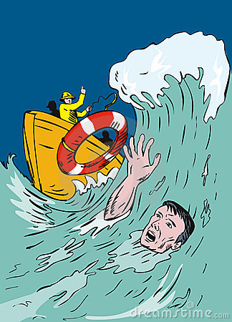
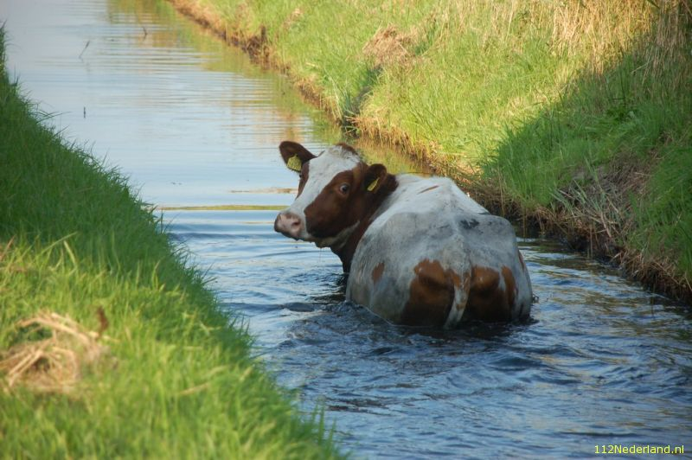
Verdrinken
De drenkeling
De wal
Te water raken
De redding

